**Математика 3 класс.**

**Тема: Решение задач на кратное сравнение.**

**Цели:1Познакомить с новым видом задач.**

**2.** **Закрепить умения решать уравнения и примеры на порядок действий, знания таблицы умножения и деления.**

**3.Формировать умение устанавливать логические связи, выделять главное, анализировать и обобщать.**

**5. Пробуждать интерес к предмету.**

**6. Воспитывать любознательность и заботливое отношение к природе.**

**Задачи:**

**1)Научить выделять и решать задачи на кратное сравнение.**

**2)Составить правило для решения задач  
3) Совершенствовать вычислительные навыки при решении уравнений и решении примеров на порядок действия.  
4) Решать задачи на смекалку.**

**5)Пробудить чувства переживания, желание оказать заботу о птицах в зимний период.**

**Планируемый результат: уметь решать простые задачи на кратное сравнение;**

**Личностные умения: заботливое отношение к птицам.**

**Метапредметные умения  
1. Познавательные умения: использовать приобретённые знания для выполнения заданий, отличать задачи изученного вида.  
2. Регулятивные умения: выполнять учебное задание в соответствии с целью.  
3. Коммуникативные умения: оказывать сотрудничество, необходимую взаимопомощь , уметь работать в группах и паре.**

**Предметные умения -выделять задачи данного вида, решать простые задачи на кратное сравнение.**

**Формы работы: фронтальная, индивидуальная, групповая, в паре.**

Ход урока.

1. Организационный момент**.**

**Психологический настрой.**

-Долгожданный дан звонок,

-Начинается урок!

Дети поднимите руку кто пришел на урок с хорошим настроением?

Почему?

(У меня тоже хорошее настроение потому что наконец- то я вас встретила. И потому что я рада первому снегу.)

Вот и в классе у нас полетели снежинки…

Какие ассоциации у вас возникли?

(Живая и неживая природа.Зима. Горка. Коньки. Лыжи. Холодно. Птицы и звери)

(Положили на стол снежинки и пусть они сегодня будут символ радости и хорошего настроения)

**2**.**Повторение изученного.**

-**Давайте вспомним какую большую тему мы изучаем на уроке.**

(Числа в 100. Умножение и деление)

-Что мы уже знаем по этой теме?

(+,_ письменные приемы, умножение и деление до5, решение уравнений, на порядок действий и решение задач на увеличение числа, уменьшения числа в несколько раз)

Давайте немного вспомним.

**У доски:**

1.Решить уравнение.

А+35=50 У:7=35

2.Найти значение выражения учитывая порядок действия.

18:(16-7).2=18:9.2=2.2=4

28:4.5=7.5=35

3.Решить задачу**.( на разностное сравнение)**

На первой кормушке было 5 синиц,

а на второй-15 синиц. **На**

**сколько** синиц на второй

кормушке больше, чем на первой?

Каких птиц еще можно встретить на кормушке?

**3**.А мы вместе **«Поиграем в снежки»** посчитаем устно.

**Устный счет**

1,8,0 32,23,42

8.0= 4.8=

3,5,2 5,9,8

25:5= 27:3=

25,20,5 9,12,1

5.4= 3.3=

16,12,15 1,5,0

4.4= 5:5=

4, 6, 8 16,28,47

2.3= 4.7=

Проверка работ у доски. Оценка. Анализ ответа. Совет.

Вывод. Что повторили?

Где применять?

Себе на заметку…

**4.Работа в тетради.**

**Число. Оценка. Анализ оценки. Совет. Минутка чистописания.**

**5.Учебник стр.37. Работа над новым материалом.**

**Посмотрите внимательно. Подумайте и выскажите своё мнение какая тема нашего сегодняшнего урока.**

**Решение задач на кратное сравнение.**

Какие задачи нашего урока?

1. Отличать.
2. Знать правило для решения задачи
3. Решать

**Прочитайте задачу.**

На первой кормушке было 5 синиц, а

на второй -15 синиц. **Во сколько**

раз на второй кормушке больше синиц, чем на первой?

Сделаем рисунок.

Птиц будем обозначать кружками.

1.00000

2.000000000000000

Прочитайте вопрос в задаче.

Как по –вашему можно ответить на вопрос задачи?

Мы должны узнать сколько раз по 5 содержится в 15.

00000 00000 00000

Что мы сделали?

(разделили на 5)

Как мы это запишем?

15:5=3(р)

Ответ: в 3 раза больше синиц на второй кормушке.

Так каким действием мы узнали во сколько раз одно число больше другого?:

**Устно ( как можно изменить условие задачи?)**

**Тогда во сколько раз меньше синиц на первой кормушке?**

**Как узнаем?**

15:5=3(р)

Ответ: в 3 раза меньше на первой кормушке, чем на второй.

Каким действием находили?:

**Работа в группах:**

**Попробуйте составить правило.**

**Чтобы узнать во сколько раз больше или меньше…**

**(Произносят)**

**Сравниваем с записью в учебнике на стр.38.**

**Как называются задачи нового вида?**

**Чем они отличаются от задач на разностное сравнение?**

**Какое правило используем для решения таких задач.**

**Попробуйте составить памятку к решению таких задач.**

**Во…больше→**

**Во.. меньше→ (большее число делим на меньшее)**

**Обращаемся к задачам урока.**

**Где же такие задачи в жизни нам встретятся???**

**-Ребята, почему на одной кормушке бывает птиц больше, а на другой меньше? (корм, на сколько удобна кормушка)**

**-Из чего можно изготовить кормушку?**

**6.**

Поточим интеллект. (Какие процессы включаются в работу?)

- ***Сколько ушей у двух мышей?***

***- Сколько лап у двух медвежат?***

***- На столе стояло 3 стакана с ягодами. Петя съел один стакан ягод и поставил его на стол. Сколько стаканов стоит на столе?***

***-Оля, Ира и Аня заняли призовые места в плавании. Оля не была первой, а Аня не первой и не второй. Какое место заняла каждая из девочек?  (Ира-1, Оля-2, Аня -3)***

***-В аквариуме 16 рыбок. Сколько нужно купить аквариумов, чтобы в каждом было по 4 рыбки?  (3)***

***-Квадрат разрезали на 5 полосок. Сколько на квадрате сделали разрезов. (4)***

***-Брату 5 лет. Сестре 8 лет. На сколько сестра будет старше брата через 10 лет? (3)***

***-Сколько орехов  в пустом стакане?***

***-Неожиданно пошёл сильный дождь. Однако Андрей, Алёна, Вова, Миша Серёжа не    промокли? Почему?***

***-Сколько надо сделать разрезов, чтобы разделить батон на 4 части?***

**7. Физкультминутка.**

**Рано утром в парк ходили (ходьба на месте),**

**Там снеговика лепили (махи руками),**

**А потом с горы катились (волнообразные движения руками),**

**Веселились и резвились (прыжки).**

**В Таню кинули снежком (произвольные движения),**

**В Вову кинули снежком,**

**В Мишу кинули снежком -**

**Получился снежный ком!**

**Холодно гулять зимой (киваем головой)-**

**Побежим скорей домой (возвращаемся на места)!**

**8. Закрепление.**

Составьте свою задачу на кратное сравнение, используя рисунок на доске.

**9. Итог урока.**

- Какие задачи мы называем «на кратное сравнение»

- Нужны ли нам в жизни эти задачи? Например.

**10. Оценки. Аккуратность в тетрадях – признак дисциплинированности и трудолюбия. Обменяйтесь тетрадями, оцените старания своих товарищей. Встаньте те кто получил 5….почему?...**

**Рефлексия.**

**Что унесете с урока в корзине с идеями.**

**11. Д/з. стр.37 Выбрать из №1 и №2Задачу на кратное сравнение. Решить ее. При решении задачи использовать рисунок всем кроме Ксюши, Кирилла, Кирилла, Жени, Сережи.**

**\*На полях «Найди лишнее выражение»**

**12. Снежинка пусть радует в течении всего дня.**

Реши задачу.

На первой кормушке было 5 синиц,

а на второй-15 синиц. **На**

**сколько** синиц на второй

кормушке больше, чем на первой?

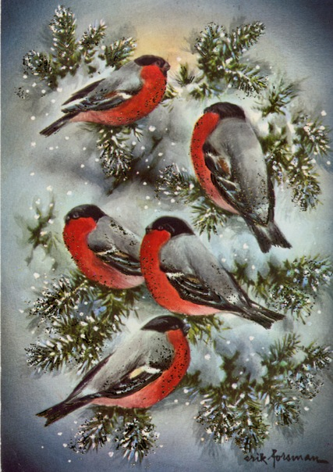

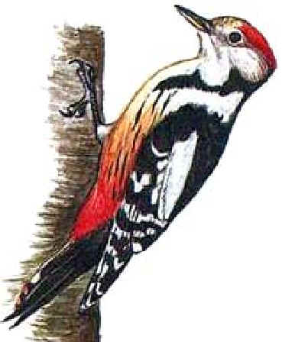

**Задачи урока.**

1. **Отличать.**
2. **Создать правило для решения**

**задачи**

1. **Решать**